Lesbrief Muziekactiviteiten bij de tentoonstelling “Hendrick Avercamp”

Lied:
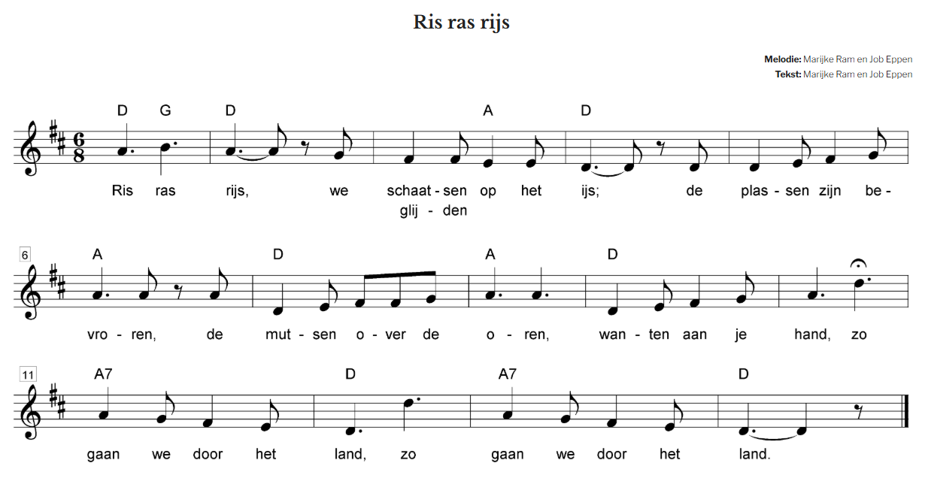
Ris ras rijs we schaatsen op het ijs – groep 1 t/m 5
ris ras rijs we schaatsen op het ijs - Google Zoeken

- Bewegen op het lied: wie kan er schaatsen (tegenwoordig skaten)?
- Speel in de maat op een handtrom en een rasp of laat de kinderen zelf bedenken hoe het het beste bij het lied past

Tekenen op muziek – groep 1 t/m 8
Kinderen krijgen een groot vel papier en (pastel)krijt. Met dit krijt gaan ze op gevoel de muziek weergeven met bewegingen die passen bij de muziek.
Zoek op internet naar wintermuziek bijvoorbeeld:
rustige wintermuziek - Google Zoeken
Howling winter storm ambient sounds | Rechtenvrije muziek - Pixabay
W.A. Mozart 'Lacrimosa' from 'Requiem'
Blizzard Storm Sounds for Sleeping - BLACK SCREEN | Relaxing Sleep - Winter Storm, Snow Storm
Laat de kinderen bij twee soorten muziek/geluiden een tekening maken. Daarna de tekeningen vergelijken

Wintergeluidenspel – groep 1 t/m 8
Zet in het lokaal verschillende muziekinstrumenten klaar. Ook voorwerpen waarmee geluid gemaakt kan worden zoals kranten, plastic zakken, knikkers etc.
- De kinderen gaan experimenteren met de voorwerpen en muziekinstrumenten en bedenken allemaal een geluid wat ze vinden passen bij “winter”.
- De kinderen laten hun geluid horen aan de groep, waarna het misschien nog bijgesteld moet worden.
- Spreek af hoe het geluidenspel begint: zacht of juist hard, snel of langzaam, één geluid of meer tegelijk. Teken/schrijf op het bord hoe het spel gespeeld wordt:
O o oooooo --------- @@@@ O ooo >>>>>>> O>-@O>-@ o - > @
Spreek af wie welk teken speelt en met welke sterkte. Als er meer geluiden tegelijk moeten klinken teken je meer tekens bij elkaar.
- De klas kan ook in groepjes een wintergeluidenspel maken met een eigen tekening.



